TUẦN 35
TIẾNG VIỆT
ÔN TẬP VÀ ĐÁNH GIÁ CUỐI HỌC KÌ 2 (7 tiết)
PHẦN 1: ÔN TẬP (Tiết 1 + 2)
I. YÊU CẦU CẦN ĐẠT:
1. Năng lực đặc thù:
- Đọc đúng các từ, câu; đọc rõ ràng đoạn văn, câu chuyện, bài thơ, văn bản thông tin theo yêu cầu; bước đầu biết đọc diễn cảm lời nói của nhân vật trong bài đọc; biết nghỉ hơi ở chỗ có dấu câu hoặc chỗ ngắt nhịp thơ. Tốc độ đọc khoảng 70 - 80 tiếng trong 1 phút.
- Hiểu nội dung bài đọc; nhận biết được chi tiết trong bài đọc; tìm được ý chính của từng đoạn văn; hiểu được lời tác giả muốn nói qua văn bản dựa vào gợi ý.
- Nhận biết được các từ ngữ miêu tả điệu bộ, hành động của nhân vật; nhận biết được chi tiết về thời gian, địa điểm, hình ảnh so sánh, trình tự của các sự việc trong văn bản.
- Biết bày tỏ suy nghĩ, tình cảm về nhân vật trong tác phẩm; biết nêu bài đọc đã học, chủ điểm, nội dung và chi tiết thú vị trong bài đọc.
- Phân biệt được từ ngữ chỉ sự vật, hoạt động, đặc điểm; nhận biết và đặt được câu kể, câu cảm, câu khiến phù hợp với mục đích nói.
- Phát triển năng lực ngôn ngữ thông qua hoạt động đọc, nói, nghe, hỏi đáp, đặt câu và chia sẻ ý kiến.
2. Năng lực chung:
- Năng lực tự chủ, tự học: Lắng nghe, đọc bài, trả lời câu hỏi, tự nhớ lại các chủ điểm và bài đọc đã học trong năm học.
- Năng lực giao tiếp và hợp tác: Tham gia trao đổi nhóm, hỏi đáp với bạn, chia sẻ trước lớp và nhận xét ý kiến của bạn một cách lịch sự.
- Năng lực giải quyết vấn đề và sáng tạo: Biết ghép từ ngữ để tạo câu, chọn dấu câu thích hợp, xác định kiểu câu và vận dụng kiến thức đã học vào tình huống mới.
3. Phẩm chất:
- Phẩm chất yêu nước: Biết yêu cảnh đẹp, quê hương, đất nước qua các bài tập đọc đã học.
- Phẩm chất nhân ái: Biết đoàn kết, yêu thương bạn bè và mọi người cùng sống trên Trái Đất.
- Phẩm chất chăm chỉ: Chăm chỉ đọc bài, trả lời câu hỏi, hoàn thành nhiệm vụ học tập.
- Phẩm chất trách nhiệm: Giữ trật tự, học tập nghiêm túc, có ý thức ôn tập để chuẩn bị tốt cho đánh giá cuối học kì.
4. Tích hợp:
- Tích hợp năng lực số 1.1.CB1a: Xác định được thông tin, tìm kiếm dữ liệu, thông tin và nội dung thông qua tìm kiếm đơn giản trong môi trường số; biết chọn lọc thông tin phù hợp khi quan sát tranh, ảnh, video hoặc nội dung trình chiếu phục vụ ôn tập.
- Tích hợp kĩ năng sống: Giáo dục học sinh biết lắng nghe, chia sẻ, hợp tác với bạn trong hoạt động nhóm; biết nói lời nhận xét tích cực và tôn trọng ý kiến khác nhau.
II. ĐỒ DÙNG DẠY HỌC:
- Kế hoạch bài dạy, bài giảng PowerPoint.
- SGK và các thiết bị, học liệu phục vụ cho tiết dạy.
III. HOẠT ĐỘNG DẠY HỌC:
Hoạt động của giáo viên | Hoạt động của học sinh
- 1. Khởi động
- Mục tiêu: Tạo không khí vui vẻ, khấn khởi trước giờ học; kiểm tra kiến thức đã học của học sinh ở bài trước.
- Cách tiến hành:
- GV tổ chức cho HS nghe và hát theo bài hát “Trái Đất này là của chúng mình”. | - HS hát theo nhạc.
- GV nêu câu hỏi: Các bạn nghe và hát xong bài hát, các bạn có suy nghĩ gì? | - HS trả lời: Là anh em trên cùng một bầu trời, một Trái Đất, chúng ta phải biết đoàn kết và yêu thương nhau.
- GV nhận xét, tuyên dương. | - HS lắng nghe, vỗ tay tuyên dương bạn.
- GV dẫn dắt vào bài mới. | - HS chú ý lắng nghe.
- 2. Khám phá
- Mục tiêu: Đọc đúng, hiểu nội dung bài đọc; ôn lại các chủ điểm, bài đọc đã học; biết chia sẻ bài đọc yêu thích và chi tiết thú vị trong bài.
- Cách tiến hành:
- 2.1. Hoạt động 1: Quan sát tranh  - GV yêu cầu HS đọc bài tập 1. | - HS đọc yêu cầu.
- GV yêu cầu HS quan sát tranh và đặt câu hỏi: Bức tranh cho em biết điều gì?  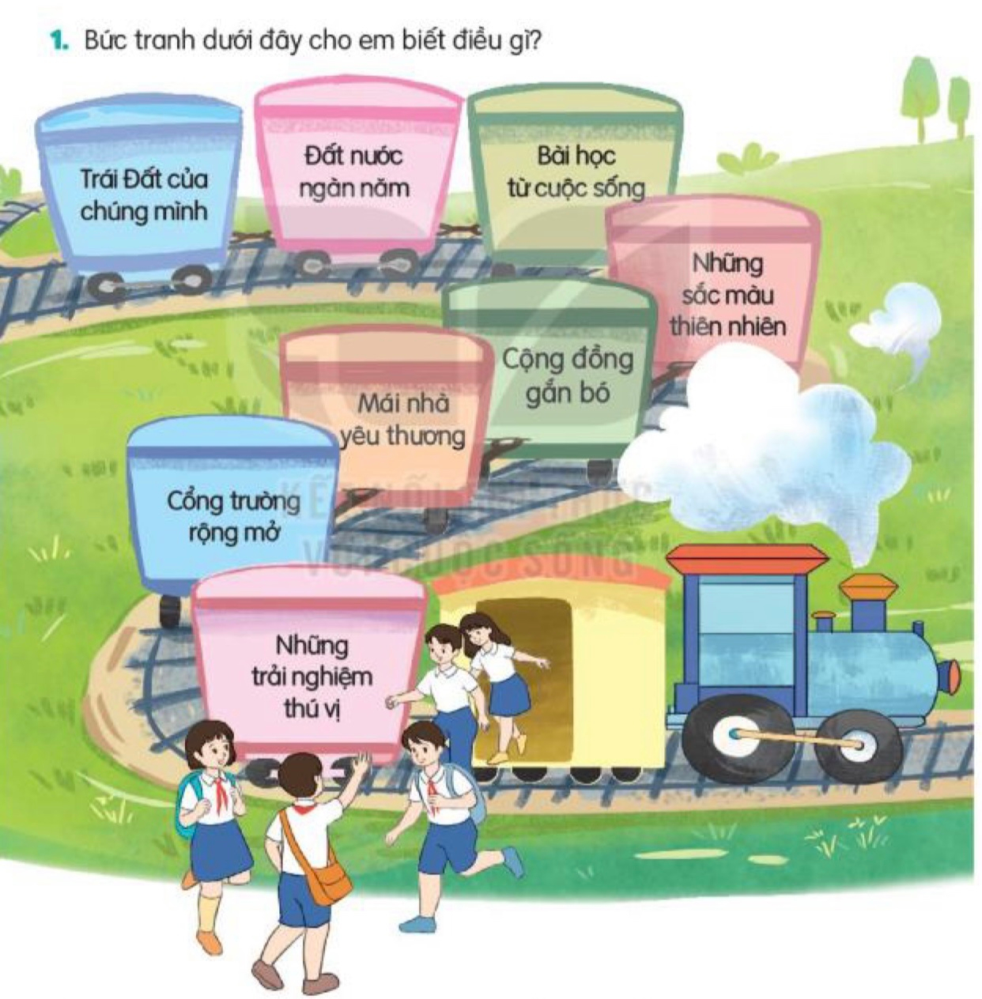 | - HS quan sát tranh.
- GV cho HS làm việc nhóm 4, nêu những ý kiến của mình về bức tranh. | - HS thảo luận, chia sẻ ý kiến trong nhóm.
- GV yêu cầu HS chia sẻ trước lớp. | - HS chia sẻ trước lớp: Bức tranh vẽ cảnh đoàn tàu, mỗi toa tàu ghi tên một chủ điểm Tiếng Việt mà chúng ta đã học. Các bạn nhỏ tươi cười, hớn hở vì đã mở mang được sự hiểu biết của mình trong một năm học đã qua.
- GV tích hợp năng lực số 1.1.CB1a: Khi quan sát tranh, ảnh hoặc nội dung trình chiếu, các em cần biết xác định thông tin chính: tranh vẽ gì, có những chữ nào, hình ảnh nào giúp mình hiểu nội dung. Nếu sau tiết học các em được cha mẹ cho tìm thêm hình ảnh về các chủ điểm Tiếng Việt trên thiết bị số, các em cần tìm theo từ khóa đơn giản, chọn hình ảnh phù hợp với bài học, không chọn hình ảnh lạ, không rõ nguồn và không tự ý bấm vào đường link không quen thuộc. Việc chọn lọc thông tin đúng giúp các em học tập an toàn, hiệu quả trong môi trường số. | - HS lắng nghe và nêu lại: Khi xem tranh, ảnh trên máy tính hoặc ti vi, em cần chú ý thông tin chính, chọn nội dung phù hợp với bài học và hỏi thầy cô, cha mẹ khi chưa chắc thông tin có đúng hay không.
- GV nhận xét, tuyên dương những ý kiến chia sẻ hay. | - HS lắng nghe, bổ sung ý kiến nếu cần.
- 2.2. Hoạt động 2: Đọc văn bản và trả lời câu hỏi  - GV yêu cầu HS đọc yêu cầu bài. | - HS đọc yêu cầu bài.
- GV gọi HS đọc và trả lời lần lượt 4 câu hỏi trong SGK. | - HS đọc các câu hỏi.
- GV cho HS thảo luận nhóm 4. | - HS thảo luận nhóm, nhắc lại tên bài, chủ điểm, nội dung và chi tiết thú vị trong bài đã học.
- GV yêu cầu HS chia sẻ trước lớp: Hãy nêu tên 1 - 2 bài tập đọc trong mỗi chủ điểm em đã học. | - HS chia sẻ: Bài “Bác sĩ Y-éc-xanh”, bài “Một mái nhà chung”, bài “Đất nước là gì?”, bài “Tiếng nước mình”...
- GV hỏi: Bài tập đọc đó thuộc chủ điểm nào? | - HS trả lời: Bài “Bác sĩ Y-éc-xanh” thuộc chủ điểm “Trái Đất của chúng mình”.
- GV hỏi: Bài đó viết về ai hoặc viết về sự vật gì? | - HS trả lời: Bài tập đọc viết về một bác sĩ có lòng nhân ái và trách nhiệm với con người.
- GV hỏi: Chi tiết nào trong bài đọc khiến em thấy thú vị? | - HS trả lời: Em thấy chi tiết hay là khi ông nói: “Trái Đất đích thực là ngôi nhà của chúng ta”.
- GV nhận xét, tuyên dương. | - HS lắng nghe, điều chỉnh cách trả lời cho đầy đủ.
- 3. Hoạt động luyện tập
- Mục tiêu: Phân biệt từ ngữ chỉ sự vật, hoạt động, đặc điểm; nhận biết nhóm từ chỉ đặc điểm; nhận biết và đặt được câu kể, câu cảm, câu khiến.
- Cách tiến hành:
- 3.1. Hoạt động 3: Trò chơi: Ghép từ ngữ để tạo câu  - GV cho HS chơi trò chơi. | - HS tham gia chơi.
- GV hướng dẫn cách chơi: Bạn thứ nhất nêu từ chỉ sự vật, bạn thứ hai nêu từ chỉ đặc điểm hoặc hoạt động phù hợp. | - HS lắng nghe hướng dẫn cách chơi.
- GV tổ chức cho HS chơi theo cặp đôi trong tổ. | - HS chơi theo cặp đôi trong tổ.
- GV cho HS đọc yêu cầu bài 4. | - HS đọc yêu cầu bài 4.
- GV yêu cầu HS quan sát tranh và đọc mẫu.  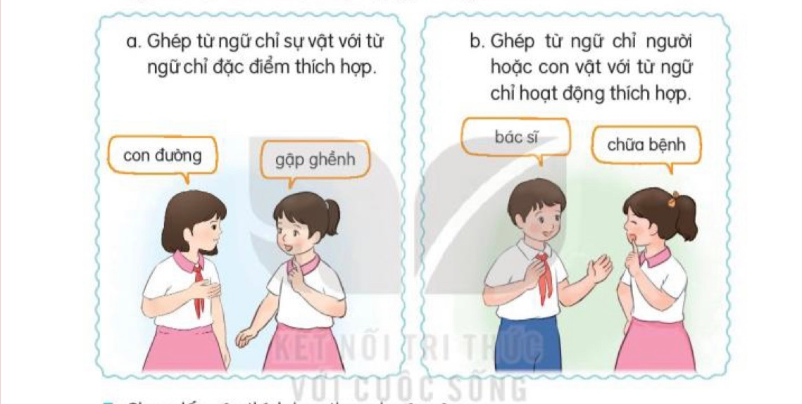 | - HS quan sát tranh và đọc mẫu.
- GV cho 2 HS luyện tập theo mẫu. | - 1 cặp đôi luyện tập theo mẫu.
- GV cho HS cả lớp chơi phần a: Ghép từ ngữ chỉ sự vật với từ ngữ chỉ đặc điểm thích hợp. | - HS tham gia chơi: Con sông - uốn lượn; hoa hồng - ngào ngạt; bầu trời - xanh ngắt.
- GV gọi 2 - 3 cặp trình bày trước lớp. | - 2 - 3 cặp trình bày trước lớp.
- GV nhận xét, tuyên dương. | - HS lắng nghe.
- GV cho HS chơi phần b: Ghép từ ngữ chỉ người hoặc con vật với từ ngữ chỉ hoạt động thích hợp. | - HS tham gia chơi: Cô giáo - giảng bài; con chim - hót líu lo; bác nông dân - cấy lúa.
- GV gọi 2 - 3 cặp trình bày trước lớp. | - 2 - 3 cặp trình bày trước lớp.
- GV nhận xét, tuyên dương. | - HS lắng nghe, rút kinh nghiệm.
- 3.2. Hoạt động 4: Chọn dấu câu thích hợp thay cho ô vuông  - GV gọi HS đọc yêu cầu trước lớp.  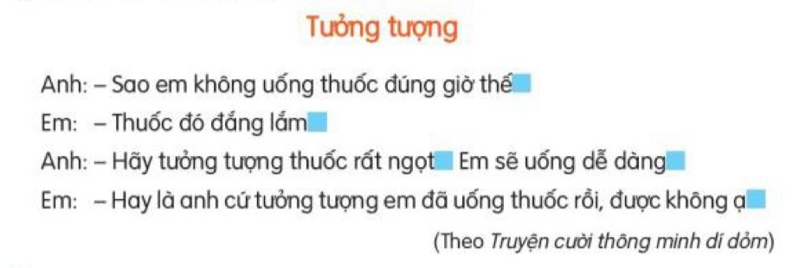 | - HS đọc yêu cầu.
- GV cho HS làm việc nhóm 4: Các nhóm đọc thầm câu chuyện trong SGK và suy nghĩ để chọn được các dấu câu thích hợp. | - Các nhóm thảo luận, đọc thầm câu chuyện và chọn dấu câu thích hợp.
- GV mời các nhóm lên trình bày. | - Các nhóm lên trình bày, HS nhận xét bài nhóm bạn.
- GV nhận xét, tuyên dương. | - HS lắng nghe.
- GV đặt câu hỏi: Khi đọc câu chuyện trên em thấy thế nào? | - HS trả lời: Khi đọc câu chuyện, em thấy buồn cười.
- GV hỏi: Tại sao em lại thấy buồn cười? | - HS trả lời: Vì người em nói với người anh là cứ tưởng tượng em đã uống thuốc rồi.
- 3.3. Hoạt động 5: Tìm câu kể, câu cảm, câu khiến trong truyện vui ở trên  - GV cho HS đọc yêu cầu bài. | - HS đọc yêu cầu bài.
- GV hỏi: Bài tập yêu cầu gì?  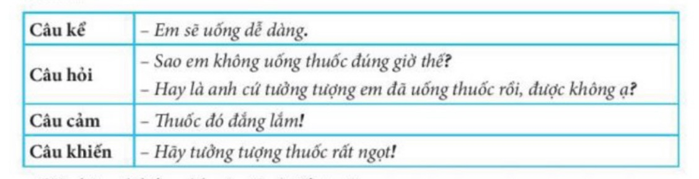 | - HS trả lời: Bài tập yêu cầu tìm câu kể, câu cảm, câu khiến trong truyện vui.
- GV yêu cầu HS làm bài vào vở. | - HS làm bài vào vở.
- GV gọi HS chia sẻ bài của mình trước lớp. | - HS chia sẻ: Câu kể dùng để kể, giới thiệu; câu cảm bộc lộ cảm xúc; câu khiến nêu yêu cầu, đề nghị.
- GV nhận xét, tuyên dương. | - HS nhận xét bài bạn và lắng nghe GV chốt ý.
- 4. Vận dụng
- Mục tiêu: Củng cố kiến thức đã học; vận dụng kiến thức vào thực tiễn; tạo không khí vui vẻ sau tiết học.
- Cách tiến hành:
- GV tổ chức vận dụng để củng cố kiến thức và vận dụng bài học vào thực tiễn cho học sinh. | - HS tham gia để vận dụng kiến thức đã học vào thực tiễn.
- GV cho HS quan sát một số tranh, ảnh trên máy chiếu về đặc điểm, hoạt động của sự vật, con người, con vật. | - HS quan sát trên máy chiếu.
- GV nêu câu hỏi: Các bạn nhìn thấy đám mây như thế nào? | - HS trả lời: Đám mây trắng xốp; đám mây bồng bềnh; đám mây trôi nhẹ trên bầu trời.
- GV hỏi: Con bò đang làm gì? | - HS trả lời: Con bò đang gặm cỏ; con bò đang đi trên cánh đồng.
- GV nhận xét tiết học. | - HS lắng nghe, rút kinh nghiệm.
- GV dặn dò: Chuẩn bị cho tiết ôn tập 3, 4. | - HS ghi nhớ nhiệm vụ về nhà.
IV. ĐIỀU CHỈNH SAU TIẾT DẠY:
.......................................................................................................................................
.......................................................................................................................................
.......................................................................................................................................

TIẾNG VIỆT
ÔN TẬP VÀ ĐÁNH GIÁ CUỐI HỌC KÌ 2 (7 tiết)
PHẦN 1: ÔN TẬP (Tiết 3)
I. YÊU CẦU CẦN ĐẠT:
1. Năng lực đặc thù:
- Đọc đúng các từ, câu; đọc rõ ràng đoạn văn, câu chuyện, bài thơ, văn bản thông tin theo yêu cầu; bước đầu biết đọc diễn cảm lời nói của nhân vật trong bài đọc; biết nghỉ hơi ở chỗ có dấu câu hoặc chỗ ngắt nhịp thơ. Tốc độ đọc khoảng 70 - 80 tiếng trong 1 phút.
- Hiểu nội dung bài đọc; nhận biết được chi tiết trong bài đọc; tìm được ý chính của từng đoạn văn; hiểu được lời tác giả muốn nói qua văn bản dựa vào gợi ý.
- Nhận biết được từ ngữ miêu tả điệu bộ, hành động của nhân vật, chi tiết về thời gian, địa điểm, hình ảnh so sánh, trình tự sự việc trong văn bản.
- Biết bày tỏ suy nghĩ, tình cảm về nhân vật hoặc sự vật trong tác phẩm; đọc thuộc 2 - 3 khổ thơ trong một bài thơ đã học.
- Phát triển năng lực ngôn ngữ thông qua hoạt động đọc, trả lời câu hỏi, luyện đọc và chia sẻ cảm nhận.
2. Năng lực chung:
- Năng lực tự chủ, tự học: Lắng nghe, viết bài đúng, kịp thời và hoàn thành các bài tập trong SGK.
- Năng lực giao tiếp và hợp tác: Tham gia làm việc trong nhóm để trả lời câu hỏi trong bài; biết nhận xét phần đọc của bạn.
- Năng lực giải quyết vấn đề và sáng tạo: Biết tìm thông tin trong văn bản, lựa chọn đặc điểm mình thích và giải thích lí do.
3. Phẩm chất:
- Phẩm chất yêu nước: Biết yêu cảnh đẹp quê hương, thiên nhiên qua bài đọc.
- Phẩm chất chăm chỉ: Chăm chỉ đọc bài, luyện đọc thuộc lòng, trả lời câu hỏi.
- Phẩm chất trách nhiệm: Giữ trật tự, học tập nghiêm túc, hoàn thành nhiệm vụ học tập.
4. Tích hợp:
- Tích hợp bảo vệ môi trường: Giáo dục học sinh biết yêu quý các loài chim, các con vật sống quanh em; không phá tổ chim, không bắt chim non, biết bảo vệ môi trường sống của các loài vật.
- Tích hợp kĩ năng sống: Học sinh biết quan sát, lắng nghe, nêu cảm nhận cá nhân một cách tự tin và tôn trọng ý kiến của bạn.
II. ĐỒ DÙNG DẠY HỌC:
- Kế hoạch bài dạy, bài giảng PowerPoint.
- SGK và các thiết bị, học liệu phục vụ cho tiết dạy.
III. HOẠT ĐỘNG DẠY HỌC:
Hoạt động của giáo viên | Hoạt động của học sinh
- 1. Khởi động
- Mục tiêu: Tạo không khí vui vẻ, khấn khởi trước giờ học; kiểm tra kiến thức đã học của học sinh ở bài trước.
- Cách tiến hành:
- GV tổ chức trò chơi “Hái hoa dân chủ” để khởi động bài học. | - HS tham gia trò chơi.
- GV nêu câu hỏi 1: Viết tiếp để hoàn chỉnh câu chỉ đặc điểm của con mèo. | - HS trả lời: Con mèo có bộ lông rất mượt.
- GV nêu câu hỏi 2: Câu sau thuộc dạng câu nào: “Em đã học bài chưa?” | - HS trả lời: Câu “Em đã học bài chưa?” thuộc câu hỏi.
- GV nhận xét, tuyên dương. | - HS lắng nghe.
- GV dẫn dắt vào bài mới. | - HS chú ý lắng nghe.
- 2. Luyện tập
- Mục tiêu: Đọc đúng, hiểu nội dung bài đọc; đọc thuộc thơ đã học; nhận biết đặc điểm của loài chim gáy và bày tỏ cảm nhận.
- Cách tiến hành:
- 2.1. Hoạt động 1: Nêu tên tác giả bài thơ “Đất nước là gì?”, “Tiếng nước mình?”, “Một mái nhà chung”. Đọc thuộc 2 - 3 khổ thơ trong một bài thơ đã học.  - GV cho HS đọc yêu cầu bài 1. | - HS đọc yêu cầu.
- GV cho HS thảo luận theo nhóm 4. | - HS thảo luận nhóm.
- GV yêu cầu đại diện nhóm trả lời. | - HS trả lời: Bài “Đất nước là gì?” - Huỳnh Mai Liên; bài “Tiếng nước mình” - Mai Liên; bài “Một mái nhà chung” - Định Hải.
- GV yêu cầu HS đọc thuộc lòng 2 - 3 khổ thơ của một bài thơ em đã học trong 5 phút. | - HS tự học thuộc, nhẩm đọc trong nhóm.
- GV gọi HS lên đọc bài. | - 2 - 3 HS đọc thuộc lòng trước lớp.
- GV yêu cầu nhóm nhận xét bài đọc của bạn. | - HS nhận xét bài đọc của bạn về giọng đọc, cách ngắt nghỉ và mức độ thuộc bài.
- GV nhận xét và tuyên dương. | - HS lắng nghe.
- 2.2. Hoạt động 2: Đọc bài “Đàn chim gáy” và thực hiện yêu cầu  - GV mời HS nêu yêu cầu. | - HS nêu yêu cầu.
- GV đọc mẫu: Đọc diễn cảm, nhấn giọng ở những từ ngữ giàu sức gợi tả, gợi cảm. | - HS lắng nghe.
- GV hướng dẫn đọc: Đọc trôi chảy toàn bài, nghỉ hơi ở chỗ ngắt nhịp. | - HS lắng nghe cách đọc.
- GV gọi 1 HS đọc toàn bài. | - 1 HS đọc toàn bài.
- GV hướng dẫn HS chia đoạn: Đoạn 1 từ đầu đến “vòng cườm đẹp quanh cổ”; đoạn 2 tiếp theo đến “đi mót lúa”; đoạn 3 là phần còn lại. | - HS quan sát và đánh dấu đoạn.
- GV gọi HS đọc nối tiếp theo đoạn. | - HS đọc nối tiếp theo đoạn.
- GV mời HS nêu từ ngữ giải nghĩa trong SGK. | - HS đọc giải nghĩa từ.
- GV tổ chức cho HS luyện đọc đoạn theo nhóm 3. | - HS luyện đọc theo nhóm 3.
- GV nhận xét các nhóm. | - HS lắng nghe, điều chỉnh cách đọc.
- GV gọi HS đọc và trả lời lần lượt 3 câu hỏi trong SGK. | - HS trả lời lần lượt các câu hỏi.
- GV nêu câu hỏi 1: Khi nào chim gáy bay về cánh đồng làng? | - HS trả lời: Chim gáy bay về cánh đồng làng khi mùa gặt bắt đầu, vào mùa gặt.
- GV nêu câu hỏi 2: Nêu những đặc điểm của chim gáy. | - HS trả lời: Chim gáy hiền lành, chăm chỉ; thân hình béo nục; đôi mắt màu nâu, trầm ngâm, ngơ ngác; lông mịn mượt; cổ quàng một chiếc “tạp dề” công nhân đầy hạt cườm lấp lánh; đuôi xòe như múa.
- GV nêu câu hỏi 3: Em thích đặc điểm nào của loài chim gáy? Vì sao? | - HS trả lời theo ý của mình: Em thích chiếc cổ của chim gáy quàng một chiếc “tạp dề” công nhân đầy hạt cườm lấp lánh vì hình ảnh đó rất đẹp và sinh động.
- GV tích hợp bảo vệ môi trường: Chim gáy cũng như nhiều loài chim khác là một phần của thiên nhiên. Các em cần biết yêu quý, bảo vệ các loài chim bằng những việc làm phù hợp như không phá tổ chim, không bắt chim non, không ném đá vào chim, không chặt phá cây xanh nơi chim làm tổ. Khi thấy bạn có hành động làm hại con vật, các em cần nhẹ nhàng khuyên bạn dừng lại hoặc báo với người lớn. Bảo vệ chim và cây xanh cũng là bảo vệ môi trường sống trong lành quanh chúng ta. | - HS lắng nghe và nêu việc làm phù hợp: Em không phá tổ chim, không bắt chim non, không ném đá vào chim và biết trồng, chăm sóc cây xanh để chim có nơi trú ngụ.
- GV nhận xét, tuyên dương, bổ sung. | - HS nhận xét câu trả lời của bạn và lắng nghe GV chốt ý.
- 3. Vận dụng
- Mục tiêu: Củng cố kiến thức đã học; vận dụng bài học vào thực tiễn; phát triển năng lực ngôn ngữ.
- Cách tiến hành:
- GV đặt câu hỏi: Em hãy chia sẻ những điều thú vị trong buổi học ngày hôm nay cho cô và các bạn biết. | - HS trả lời: Em biết thêm đặc điểm của chim gáy; em thích hình ảnh chiếc cổ chim gáy như chiếc tạp dề; em biết phải bảo vệ các loài chim.
- GV nhận xét, đánh giá tiết dạy. | - HS lắng nghe, rút kinh nghiệm.
IV. ĐIỀU CHỈNH SAU TIẾT DẠY:
.......................................................................................................................................
.......................................................................................................................................
.......................................................................................................................................

TIẾNG VIỆT
ÔN TẬP VÀ ĐÁNH GIÁ CUỐI HỌC KÌ 2 (7 tiết)
PHẦN 1: ÔN TẬP (Tiết 4)
I. YÊU CẦU CẦN ĐẠT:
1. Năng lực đặc thù:
- Phân biệt được từ ngữ chỉ sự vật, hoạt động, đặc điểm.
- Nhận biết được một số nhóm từ chỉ đặc điểm như màu sắc, âm thanh, hương vị, hình dáng/kích thước, phẩm chất; nhận biết được từ có nghĩa giống nhau, từ có nghĩa khác nhau.
- Nhận biết và đặt được câu kể, câu cảm, câu khiến thể hiện qua dấu câu, từ đánh dấu kiểu câu và công dụng của kiểu câu.
- Nhận biết công dụng của dấu gạch ngang, dấu ngoặc kép, dấu hai chấm theo yêu cầu.
- Nhận biết được hình ảnh so sánh và tác dụng của biện pháp so sánh.
- Phát triển năng lực ngôn ngữ thông qua hoạt động tìm từ, đặt câu, thảo luận và trình bày.
2. Năng lực chung:
- Năng lực tự chủ, tự học: Lắng nghe, đọc bài, làm bài tập và tự điều chỉnh câu trả lời sau khi được góp ý.
- Năng lực giao tiếp và hợp tác: Tham gia thảo luận nhóm, chia sẻ kết quả trước lớp, nhận xét bài làm của bạn.
- Năng lực giải quyết vấn đề và sáng tạo: Biết dựa vào tranh để đặt câu có hình ảnh so sánh; biết tìm từ đồng nghĩa phù hợp với ngữ cảnh.
3. Phẩm chất:
- Phẩm chất yêu nước: Biết yêu cảnh đẹp quê hương, thiên nhiên qua các hình ảnh trong bài.
- Phẩm chất nhân ái: Biết yêu quý bạn bè, tôn trọng bạn trong hoạt động nhóm.
- Phẩm chất chăm chỉ: Chăm chỉ làm bài tập, trả lời câu hỏi.
- Phẩm chất trách nhiệm: Giữ trật tự, học tập nghiêm túc, hoàn thành nhiệm vụ được giao.
4. Tích hợp:
- Tích hợp năng lực số 3.1.CB1a: Xác định được các cách tạo và chỉnh sửa nội dung đơn giản ở các định dạng đơn giản; biết chia sẻ thông tin cơ bản với thầy cô, bạn bè qua thiết bị số khi quan sát tranh, đặt câu và trình bày sản phẩm học tập.
- Tích hợp kĩ năng sống: Rèn cho học sinh khả năng quan sát, diễn đạt ý tưởng rõ ràng, biết góp ý lịch sự khi nghe bạn đặt câu.
II. ĐỒ DÙNG DẠY HỌC:
- Kế hoạch bài dạy, bài giảng PowerPoint.
- SGK và các thiết bị, học liệu phục vụ cho tiết dạy.
III. HOẠT ĐỘNG DẠY HỌC:
Hoạt động của giáo viên | Hoạt động của học sinh
- 1. Khởi động
- Mục tiêu: Tạo không khí vui vẻ, khấn khởi trước giờ học; kiểm tra kiến thức đã học của học sinh ở bài trước.
- Cách tiến hành:
- GV tổ chức cho học sinh khởi động theo nhạc bài “A ram SAM SAM”. | - HS tham gia khởi động.
- GV kết nối, giới thiệu bài, ghi bảng. | - HS lắng nghe.
- 2. Luyện tập
- Mục tiêu: Phân biệt từ ngữ chỉ sự vật, hoạt động, đặc điểm; tìm từ đồng nghĩa; đặt câu có hình ảnh so sánh.
- Cách tiến hành:
- 2.1. Hoạt động 1: Tìm từ ngữ chỉ đặc điểm trong bài “Đàn chim gáy” theo 3 nhóm: về màu sắc; về hình dáng; về tính tình, phẩm chất.  - GV cho HS nêu yêu cầu bài tập. | - HS nêu yêu cầu bài.
- GV cho HS thảo luận nhóm 4 và làm vào phiếu bài tập. | - HS thảo luận nhóm 4 vào phiếu.
- GV gọi đại diện nhóm lên chia sẻ những điều thảo luận trong nhóm. | - Đại diện nhóm chia sẻ: Màu sắc: nâu, biêng biếc, lấp lánh; hình dáng: béo nục, dài; tính tình, phẩm chất: hiền lành, chăm chỉ, chịu khó.
- GV yêu cầu các nhóm nhận xét bài bạn. | - Các nhóm nhận xét bài bạn.
- GV nhận xét các nhóm, tuyên dương. | - HS lắng nghe.
- 2.2. Hoạt động 2: Tìm từ có nghĩa giống với các từ: hiền lành, chăm chỉ, đông đúc.  - GV gọi HS đọc yêu cầu bài. | - HS đọc yêu cầu bài.
- GV cho HS thảo luận theo cặp đôi với nhau. | - Các cặp đôi thảo luận tìm từ.
- GV gọi đại diện các cặp lên chia sẻ trước lớp. | - HS chia sẻ: hiền lành - phúc hậu, hiền từ, hiền hậu; chăm chỉ - cần cù, siêng năng, chịu thương chịu khó; đông đúc - nhộn nhịp, tấp nập.
- GV yêu cầu các cặp còn lại nhận xét, góp ý cho cặp của bạn. | - HS các cặp còn lại nhận xét, góp ý.
- GV nhận xét, chốt. | - HS lớp theo dõi và ghi nhớ.
- 2.3. Hoạt động 3: Dựa vào tranh đặt câu có hình ảnh so sánh theo mẫu.  - GV cho HS đọc yêu cầu bài. | - HS đọc yêu cầu bài.
- GV chiếu tranh lên bảng chiếu.  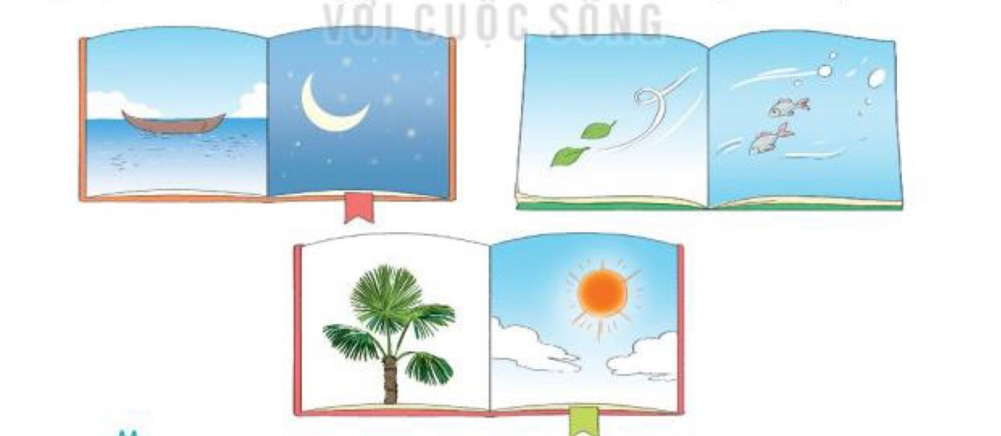 | - HS quan sát tranh.
- GV yêu cầu HS quan sát tranh và hỏi: Trên bảng cô có mấy bức tranh? | - HS trả lời: Trên bảng cô có 3 bức tranh.
- GV hỏi: Hãy nêu nội dung các bức tranh. | - HS nêu nội dung tranh: tranh vẽ vầng trăng, chiếc lá, lá cọ, mặt trời hoặc các sự vật gợi hình ảnh so sánh.
- GV cho HS đọc câu mẫu: “Vầng trăng khuyết trông như con thuyền trôi.” | - HS đọc câu mẫu.
- GV nêu yêu cầu: Hãy đặt câu có hình ảnh so sánh.  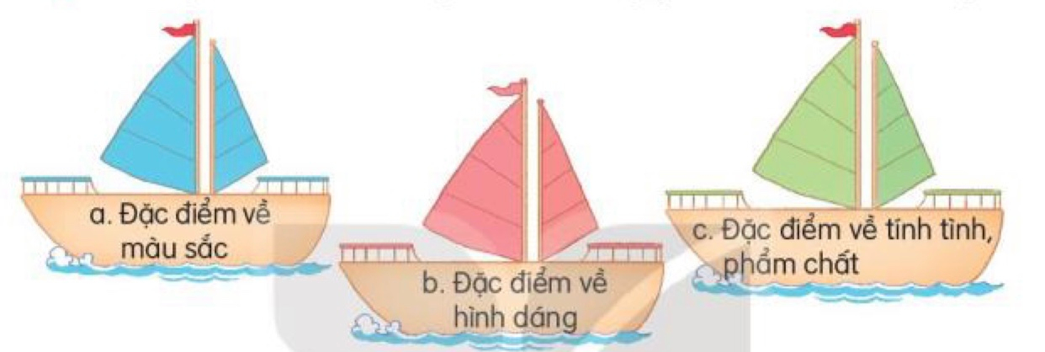 | - HS lắng nghe yêu cầu.
- GV cho HS thảo luận theo nhóm 4. | - HS cùng thảo luận để đặt câu; HS trong nhóm đặt câu cho nhau nghe và nhận xét.
- GV tích hợp năng lực số 3.1.CB1a: Khi các em quan sát tranh trên màn hình và đặt câu, các em đang tạo một nội dung học tập đơn giản bằng lời nói hoặc chữ viết. Nếu cô yêu cầu viết câu vào bảng nhóm, phiếu học tập hoặc nhập câu vào thiết bị số của nhóm, các em cần viết câu rõ ràng, đúng chính tả, biết sửa lại câu sau khi nghe bạn góp ý. Khi chia sẻ câu với thầy cô, bạn bè, các em cần chia sẻ đúng nội dung bài học, không viết thông tin riêng tư của bản thân hoặc của bạn lên thiết bị số. Như vậy, các em vừa luyện Tiếng Việt, vừa biết tạo, chỉnh sửa và chia sẻ nội dung đơn giản một cách có trách nhiệm. | - HS lắng nghe và nêu lại: Em cần đặt câu rõ ý, sửa câu khi còn sai, chia sẻ câu học tập đúng nơi quy định và không đưa thông tin riêng tư của mình hoặc của bạn lên thiết bị số.
- GV yêu cầu đại diện các nhóm lên chia sẻ. | - Đại diện nhóm chia sẻ: Những chiếc lá bay theo gió tựa như đàn cá đang bơi. Vầng trăng khuyết cong cong nhìn như con thuyền trôi giữa trời. Những chiếc lá cọ xòe ra trông như những tia nắng mặt trời.
- GV nhận xét, tuyên dương. | - HS lắng nghe, bổ sung nếu cần.
- 3. Vận dụng
- Mục tiêu: Củng cố kiến thức đã học; vận dụng kiến thức vào thực tiễn; tạo không khí vui vẻ sau tiết học.
- Cách tiến hành:
- GV tổ chức vận dụng để củng cố kiến thức và vận dụng bài học vào thực tiễn cho học sinh. | - HS tham gia để vận dụng kiến thức đã học vào thực tiễn.
- GV đưa câu hỏi: Hãy đặt câu có từ “hiền lành”. | - HS trả lời: Mẹ em rất hiền lành.
- GV đưa câu hỏi: Hãy đặt câu có sử dụng hình ảnh so sánh. | - HS trả lời: Đôi mắt em bé đen láy như hai hòn bi.
- GV nhận xét tiết học. | - HS lắng nghe, rút kinh nghiệm.
- GV dặn dò: Chuẩn bị ôn tập tiết 5. | - HS ghi nhớ nhiệm vụ về nhà.
IV. ĐIỀU CHỈNH SAU TIẾT DẠY:
.......................................................................................................................................
.......................................................................................................................................
.......................................................................................................................................

TIẾNG VIỆT
ÔN TẬP VÀ ĐÁNH GIÁ CUỐI HỌC KÌ 2 (7 tiết)
PHẦN 1: ÔN TẬP (Tiết 5)
I. YÊU CẦU CẦN ĐẠT:
1. Năng lực đặc thù:
- Biết kể câu chuyện đơn giản dựa vào gợi ý; biết diễn tả lại dáng vẻ, hành động, lời nói của nhân vật trong câu chuyện.
- Viết được đoạn văn ngắn thuật lại sự việc đã chứng kiến hoặc tham gia, miêu tả đồ vật, nêu tình cảm, cảm xúc về một người thân quen hoặc nhân vật trong câu chuyện đã nghe, đã đọc.
- Biết nêu lí do mình thích hoặc không thích một nhân vật trong câu chuyện.
- Viết đúng các từ ngữ có tiếng chứa âm, vần dễ viết sai do ảnh hưởng của cách phát âm địa phương.
- Phát triển năng lực ngôn ngữ thông qua hoạt động quan sát tranh, kể chuyện, đặt tên truyện, viết đoạn văn và chia sẻ bài viết.
2. Năng lực chung:
- Năng lực tự chủ, tự học: Lắng nghe, đọc bài, quan sát tranh, tự viết đoạn văn và hoàn thiện bài sau góp ý.
- Năng lực giao tiếp và hợp tác: Tham gia kể chuyện trong nhóm, góp ý bài viết của bạn, chia sẻ trước lớp.
- Năng lực giải quyết vấn đề và sáng tạo: Biết dựa vào tranh để suy đoán sự việc, sắp xếp trình tự câu chuyện và đặt tên truyện phù hợp.
3. Phẩm chất:
- Phẩm chất yêu nước: Biết yêu cảnh đẹp, quê hương qua các hình ảnh trong bài.
- Phẩm chất nhân ái: Biết yêu thương, giúp đỡ con vật; biết cảm nhận việc làm tốt của bạn nhỏ trong tranh.
- Phẩm chất chăm chỉ: Chăm chỉ viết bài, sửa bài, hoàn thành đoạn văn.
- Phẩm chất trách nhiệm: Có trách nhiệm với việc học tập, biết giữ trật tự và lắng nghe bạn khi bạn trình bày.
4. Tích hợp:
- Tích hợp kĩ năng sống, đạo đức, lối sống: Giáo dục học sinh biết yêu thương con vật, biết giúp đỡ khi thấy con vật gặp nguy hiểm, biết làm việc tốt vừa sức và đảm bảo an toàn cho bản thân.
- Tích hợp bảo vệ môi trường: Học sinh biết chăm sóc, bảo vệ các con vật nhỏ, giữ gìn môi trường sống sạch sẽ, an toàn cho con người và loài vật.
II. ĐỒ DÙNG DẠY HỌC:
- Kế hoạch bài dạy, bài giảng PowerPoint.
- SGK và các thiết bị, học liệu phục vụ cho tiết dạy.
III. HOẠT ĐỘNG DẠY HỌC:
Hoạt động của giáo viên | Hoạt động của học sinh
- 1. Khởi động
- Mục tiêu: Tạo không khí vui vẻ, khấn khởi trước giờ học.
- Cách tiến hành:
- GV cho HS hát bài hát “Thương lắm thầy cô ơi” của tác giả Hoàng Văn Yến. | - HS hát và vận động theo bài hát.
- GV hỏi: Bài hát muốn gửi đến chúng ta thông điệp gì? | - HS trả lời: Bài hát nói về tình cảm của học sinh luôn ghi nhớ công ơn dạy dỗ của thầy cô.
- GV nhận xét. | - HS nhận xét, bổ sung ý kiến.
- GV dẫn dắt giới thiệu vào bài. | - HS đọc đầu bài.
- 2. Luyện tập
- Mục tiêu: Kể được câu chuyện đơn giản dựa vào gợi ý; viết được đoạn văn ngắn thuật lại sự việc; phát triển năng lực ngôn ngữ.
- Cách tiến hành:
- 2.1. Hoạt động 1: Nhìn tranh kể lại sự việc theo suy đoán của em.  - GV cho HS đọc yêu cầu bài. | - HS nêu yêu cầu.
- GV chiếu tranh và cho HS quan sát tranh.  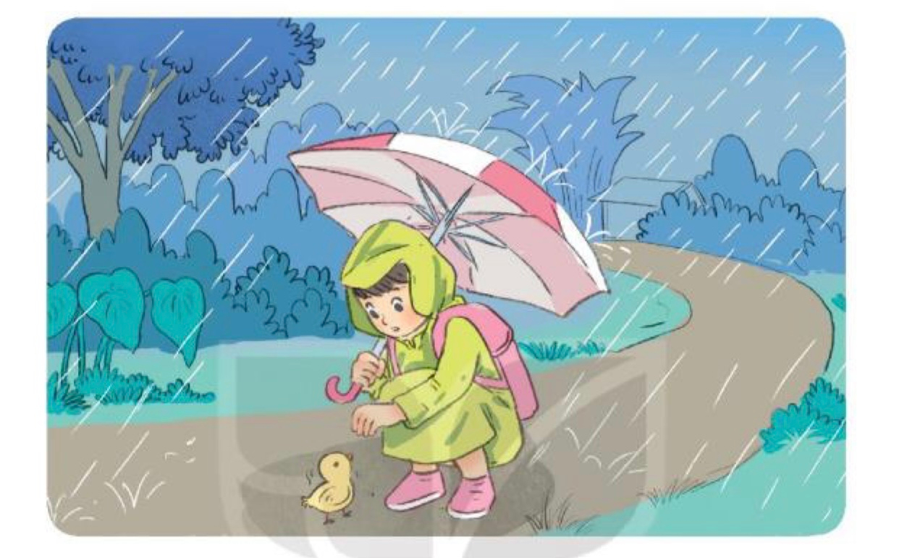 | - HS quan sát tranh.
- GV hỏi: Bức tranh vẽ nội dung gì? | - HS trả lời: Bức tranh vẽ cây cối, một bạn nhỏ và một chú gà con.
- GV đưa ra các gợi ý trên bảng: Bạn nhỏ đi đâu? Bạn nhỏ nhìn thấy con gì, ở đâu? Hãy đoán xem con vật đó bị sao? Bạn nhỏ đã làm gì? Đoán xem bạn nhỏ sẽ làm gì tiếp theo? Cảm nghĩ của em về hành động đó? | - HS lắng nghe và đọc các gợi ý trên bảng.
- GV yêu cầu HS dựa vào gợi ý và sắp xếp theo đúng trình tự như phiếu bài tập. | - HS đọc phiếu bài tập và xác định trình tự sự việc.
- GV cho HS làm bài vào phiếu bài tập theo nhóm 4. | - HS thảo luận theo nhóm, hoàn thành phiếu: tên sự việc; thời gian, địa điểm; sự việc đầu tiên; sự việc tiếp theo; sự việc cuối cùng; cảm nhận của em về sự việc đó.
- GV mời HS xung phong lên kể chuyện. | - HS lên kể chuyện theo ý hiểu của mình.
- GV hỏi: Em hãy đặt tên cho câu chuyện. | - HS đặt tên truyện: “Cô bé tốt bụng”, “Cô bé và chú gà con”, “Bạn nhỏ cứu gà con”.
- GV tích hợp kĩ năng sống, đạo đức, lối sống: Qua bức tranh, các em thấy bạn nhỏ biết quan tâm đến chú gà con đang gặp khó khăn. Trong cuộc sống, khi thấy con vật bị lạc, bị thương hoặc gặp nguy hiểm, các em cần biết thương yêu và giúp đỡ đúng cách. Tuy nhiên, các em không nên tự ý làm những việc nguy hiểm như chạy ra đường, xuống ao hồ hoặc chạm vào con vật lạ khi chưa có người lớn. Việc tốt cần đi cùng sự an toàn: các em có thể báo cho thầy cô, cha mẹ hoặc người lớn; nhẹ nhàng đưa con vật đến nơi an toàn nếu việc đó vừa sức. Như vậy, các em vừa biết yêu thương con vật, vừa biết bảo vệ bản thân. | - HS lắng nghe và nêu lại: Khi thấy con vật gặp nguy hiểm, em cần biết giúp đỡ đúng cách, không làm việc nguy hiểm một mình, có thể nhờ người lớn hỗ trợ để bảo đảm an toàn.
- GV nhận xét, tuyên dương, khen ngợi. | - HS nhận xét phần kể của bạn và lắng nghe GV góp ý.
- 2.2. Hoạt động 2: Viết lại điều em đã kể thành một đoạn văn.  - GV gọi HS đọc yêu cầu và gợi ý. | - HS đọc lại gợi ý.
- GV yêu cầu HS làm việc cá nhân, viết bài vào vở theo gợi ý, sau đó hoạt động nhóm để hoàn thiện bài. | - HS trả lời từng câu hỏi, viết bài vào vở; sau đó hoạt động nhóm 2, đọc bài trong nhóm để bạn góp ý và hoàn thiện.
- GV quan sát, hỗ trợ HS gặp khó khăn. | - HS nhờ GV hỗ trợ khi chưa biết sắp xếp ý hoặc dùng từ.
- GV yêu cầu HS đổi chéo vở, kiểm tra. | - HS đổi chéo vở, đọc bài của bạn, góp ý về nội dung, câu văn, chính tả.
- GV gọi HS đọc bài làm của mình. | - 2 - 3 HS chia sẻ bài viết, dưới lớp lắng nghe và nhận xét.
- GV hỏi: Cảm xúc của em về hành động của bạn nhỏ là gì? | - HS trả lời: Bạn nhỏ là một người rất tốt bụng, biết yêu thương các con vật.
- GV chốt: Qua bài tập, các em đã viết được đoạn văn ngắn, biết cách trình bày đúng đoạn văn từ quan sát tranh và viết lại câu chuyện đó. | - HS lắng nghe, điều chỉnh bài viết.
- 3. Vận dụng
- Mục tiêu: Củng cố kiến thức đã học; vận dụng kiến thức vào thực tiễn; phát triển năng lực ngôn ngữ.
- Cách tiến hành:
- GV cho HS vận dụng kiến thức vào thực tiễn. | - HS vận dụng vào thực tiễn.
- GV yêu cầu HS kể những tấm gương tốt bụng mà em biết. | - HS kể về người thân, bạn bè hoặc một bạn trong lớp đã biết giúp đỡ người khác, giúp đỡ con vật.
- GV giao nhiệm vụ HS về nhà kể lại câu chuyện cho ông bà, bố mẹ, anh chị em của mình nghe. | - HS lắng nghe, về nhà thực hiện.
- GV nhận xét, đánh giá tiết dạy. | - HS lắng nghe, rút kinh nghiệm.
- GV dặn dò: Chuẩn bị tốt cho bài đánh giá cuối kì 2. | - HS ghi nhớ nhiệm vụ.
IV. ĐIỀU CHỈNH SAU TIẾT DẠY:
.......................................................................................................................................
.......................................................................................................................................
.......................................................................................................................................

TIẾNG VIỆT
ÔN TẬP VÀ ĐÁNH GIÁ CUỐI HỌC KÌ 2 (7 tiết)
PHẦN II: ĐÁNH GIÁ CUỐI KÌ II (Tiết 6 + 7)
I. YÊU CẦU CẦN ĐẠT:
1. Năng lực đặc thù:
- Thực hiện được các yêu cầu trong đề kiểm tra đánh giá cuối học kì II môn Tiếng Việt theo kế hoạch của nhà trường.
- Đọc hiểu văn bản, trả lời câu hỏi theo yêu cầu; vận dụng kiến thức về từ, câu, dấu câu và nội dung đã học để hoàn thành bài làm.
- Viết được bài hoặc đoạn văn theo yêu cầu của đề; trình bày bài rõ ràng, sạch đẹp, đúng chính tả và đúng thời gian quy định.
- Rèn năng lực sử dụng tiếng Việt thông qua hoạt động đọc, hiểu, viết và trình bày bài kiểm tra.
2. Năng lực chung:
- Năng lực tự chủ, tự học: Tự chuẩn bị đồ dùng học tập, tự đọc đề, tự làm bài theo đúng thời gian quy định.
- Năng lực giải quyết vấn đề và sáng tạo: Biết vận dụng kiến thức đã học để lựa chọn cách làm bài phù hợp.
- Năng lực giao tiếp và hợp tác: Thực hiện đúng quy định trong giờ kiểm tra, không trao đổi bài, giữ trật tự chung.
3. Phẩm chất:
- Phẩm chất chăm chỉ: Nghiêm túc ôn tập và cố gắng hoàn thành bài kiểm tra.
- Phẩm chất trung thực: Làm bài bằng năng lực của bản thân, không nhìn bài bạn, không trao đổi trong giờ kiểm tra.
- Phẩm chất trách nhiệm: Giữ gìn bài làm sạch đẹp, nộp bài đúng thời gian, thực hiện đúng nội quy kiểm tra.
4. Tích hợp:
- Tích hợp đạo đức, lối sống: Giáo dục học sinh tính trung thực, tự giác, nghiêm túc khi làm bài kiểm tra; biết tôn trọng kết quả học tập của bản thân và của bạn.
- Tích hợp kĩ năng sống: Rèn kĩ năng quản lí thời gian, đọc kĩ yêu cầu đề, kiểm tra lại bài trước khi nộp.
II. NỘI DUNG:
- Đề kiểm tra đánh giá cuối học kì II môn Tiếng Việt thực hiện theo đề của nhà trường.
- GV chuẩn bị đầy đủ đề kiểm tra, giấy kiểm tra, danh sách học sinh và các điều kiện cần thiết để tổ chức đánh giá nghiêm túc, đúng quy định.
- HS chuẩn bị bút, thước, đồ dùng học tập cần thiết; ngồi đúng vị trí; đọc kĩ đề và làm bài theo hướng dẫn của GV.
III. HOẠT ĐỘNG DẠY HỌC:
Hoạt động của giáo viên | Hoạt động của học sinh
- 1. Ổn định và phổ biến yêu cầu kiểm tra
- Mục tiêu: Giúp học sinh nắm được yêu cầu, thời gian và nội quy làm bài kiểm tra.
- Cách tiến hành:
- GV ổn định lớp, kiểm tra sĩ số, nhắc HS chuẩn bị đầy đủ bút, thước và giấy kiểm tra. | - HS ổn định chỗ ngồi, chuẩn bị đồ dùng học tập.
- GV phổ biến quy định làm bài: đọc kĩ đề, làm bài độc lập, không trao đổi, không nhìn bài bạn, kiểm tra lại bài trước khi nộp. | - HS lắng nghe và ghi nhớ quy định làm bài.
- GV tích hợp đạo đức, lối sống: Trong giờ kiểm tra, trung thực là điều rất quan trọng. Các em cần làm bài bằng khả năng của mình, không hỏi bài bạn, không chép bài, không làm ồn. Điểm số giúp thầy cô và gia đình biết các em đã học được gì và cần được hỗ trợ thêm ở đâu. Vì vậy, làm bài trung thực cũng là cách các em biết tôn trọng bản thân, tôn trọng bạn bè và tôn trọng thầy cô. | - HS lắng nghe và nêu lại: Em cần làm bài trung thực, tự giác, không chép bài bạn và kiểm tra lại bài trước khi nộp.
- 2. Tổ chức làm bài kiểm tra
- Mục tiêu: Học sinh hoàn thành bài kiểm tra theo đúng thời gian và yêu cầu của đề.
- Cách tiến hành:
- GV phát đề kiểm tra và hướng dẫn HS ghi đầy đủ thông tin cá nhân trên bài làm. | - HS nhận đề, ghi họ tên, lớp và các thông tin cần thiết.
- GV nhắc HS đọc kĩ từng yêu cầu trong đề trước khi làm bài. | - HS đọc kĩ đề và làm bài theo thứ tự hợp lí.
- GV quan sát lớp, nhắc nhở HS giữ trật tự và làm bài nghiêm túc. | - HS làm bài độc lập, giữ trật tự.
- GV nhắc HS quản lí thời gian, dành vài phút cuối để kiểm tra lại bài. | - HS kiểm tra lại bài, sửa lỗi nếu phát hiện sai sót.
- 3. Thu bài và nhận xét sau kiểm tra
- Mục tiêu: Thu bài đúng quy định; giúp học sinh rút kinh nghiệm về thái độ, cách làm bài.
- Cách tiến hành:
- GV yêu cầu HS dừng bút, kiểm tra thông tin trên bài và nộp bài theo hướng dẫn. | - HS dừng bút, kiểm tra họ tên, lớp, nộp bài đúng quy định.
- GV nhận xét chung về tinh thần làm bài của lớp. | - HS lắng nghe nhận xét.
- GV dặn HS giữ tâm thế thoải mái, tiếp tục rèn đọc, viết trong thời gian nghỉ hè. | - HS lắng nghe và thực hiện.
IV. ĐIỀU CHỈNH SAU TIẾT DẠY:
.......................................................................................................................................
.......................................................................................................................................
.......................................................................................................................................

